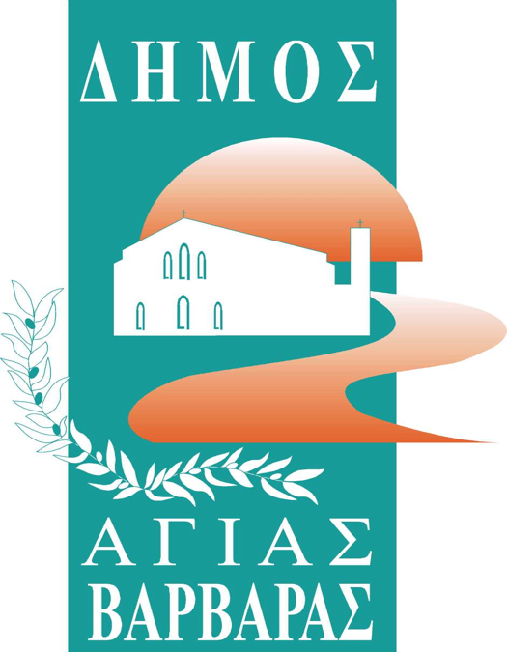ΔΗΜΟΣ ΑΓΙΑΣ ΒΑΡΒΑΡΑΣ

*Γραφείο Τύπoυ*

**ΔΕΛΤΙΟ ΤΥΠΟΥ  *27/11/2024***

**ΒΟΥΛΗΣΗ ΚΑΙ ΑΠΟΦΑΣΗ: KΑΜΜΙΑ ΑΥΞΗΣΗ ΣΤΑ ΔΗΜΟΤΙΚΑ ΤΕΛΗ ΑΠΟ ΤΟ ΔΗΜΟ ΑΓΙΑΣ ΒΑΡΒΑΡΑΣ**

Στο Δημοτικό Συμβούλιο της 8ης Νοεμβρίου, με πρόταση της δημοτικής αρχής, που αποτελεί σθεναρή θέση του δημάρχου μας Λάμπρου Μίχου, αποφασίστηκε η μηδενική αύξηση των δημοτικών τελών για τους κατοίκους της Αγίας Βαρβάρας. Σε μια εποχή, που χαρακτηρίζεται από την ακρίβεια και τις διαρκείς αυξήσεις των προμηθειών, που είναι αναγκαία για τη λειτουργία του δήμου μας και η χρηματοδότηση των δήμων από τους ΚΑΠ ουδόλως επαρκεί, επιβαρυμένη μάλιστα από τη μεγάλη απόκλιση των πόρων που δικαιούνται οι δήμοι και των πόρων που τελικά αποδίδονται, ο δήμαρχος παραμένει σταθερός στην άσκηση δίκαιης κοινωνικής πολιτικής και στηρίζει με σθένος την μη αύξηση των δημοτικών τελών.

Παράλληλά, ο δήμαρχος υπερτονίζει διαρκώς την αναγκαιότητα της χρήσης των καφέ κάδων συλλογής βιοαποβλήτων, αφού η ανακύκλωση τους, αποφέρει σημαντική μείωση του ποσού, που καταβάλλει ο Δήμος Αγίας Βαρβάρας στον ΕΔΣΝΑ για την διαχείριση των απορριμάτων. Η συμμετοχή των κατοίκων της πόλης μας ολοένα και περισσότερο στον “αγώνα” της ανακύκλωσης, μόνο οφέλη τους αποφέρει, τόσο περιβαντολλογικά, όσο και οικονομικά.

Η πόλη μας αναμορφώνεται όλο και περισσότερο, με τη βούληση και τα έργα της δημοτικής αρχής σε καθημερινή βάση , αλλά και τη συμμετοχή όλων των κατοίκων της Αγίας Βαρβάρας. Έργα για το σήμερα και το αύριο της πόλης μας, που τους καρπούς τους θα δρέπουν πολλές επόμενες γενιές.